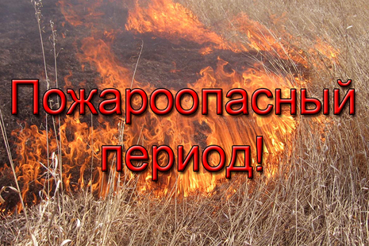
Разведенные и не затушенные костры, брошенный горящий окурок, намеренные поджоги – все это может быть причиной возгорания больших территорий и населенных пунктов. Если огонь приближается к вашему жилищу необходимо сделать следующее.
- Сообщить в пожарную охрану, в лесничество, в администрацию района, своим односельчанам. Это следует сделать, даже если вы собираетесь потушить маленький пожар своими силами.
- Если пожар на ранней стадии и условия позволяют, тушить своими силами.
- Если получилось потушить (не важно, кому), то в течение нескольких дней жителям необходимо следить за территорией – чтобы не разгорелись тлеющие пни и подстилка на выгоревшей площади.
- Собрать жителей, обсудить сложившуюся ситуацию, может быть, выбрать штаб или назначить руководителя из числа наиболее опытных и уважаемых людей.
- Провести работы по проверке и обновлению опашки, минерализованных полос, по уборке горючих материалов на территории населенного пункта, особенно вблизи домов и других построек. Наполнить все имеющиеся емкости водой.
- При низовом пожаре или горящей траве разумно попытаться остановить огонь имеющимися средствами до его подхода к населенному пункту. При этом важно адекватно оценить свои силы и степень риска. При тушении огня на участке, удаленном от населенного пункта следует уделить особое внимание технике безопасности, ориентированию, постоянной оценке изменения обстановки.
- Огонь можно захлестывать ветками или тряпками, сбивать вениками и метлами, заливать водой из ведер, леек, ранцевых лесных огнетушителей, подавая воду мотопомпами. Кроме того, можно забрасывать негорючим грунтом. Если грунт влажный, бывает полезно продавить защитную полосу гусеницами трактора или бульдозера.
Также напоминаем, что звонок на экстренный номер - 112 - возможен при отрицательном балансе и даже при отсутствии в телефоне SIM-карты.

Отделение НД Новокузнецкого района

